Corrigé devoir sur table sur les équations

Compétence 0 : savoir son cours

Qu’est-ce qu’une équation ?
Une équation est une égalité dont au moins un des deux membres est une expression littérale,
cela veut dire qu’au moins une lettre va figurer dans l’égalité.
Cette lettre représente une quantité inconnue que l’on cherche à déterminer.

Propriété 1 du cours :
Si on ajoute ou soustrait un même nombre à chaque membre d’une équation
alors l’égalité reste vraie.

Propriété 2 du cours :
Si on multiplie ou divise chaque membre d’une équation par un même nombre non nul
alors l’égalité reste vraie.

On utilise ces 2 propriétés pour résoudre les équations, c’est-à-dire transformer les équations jusqu’à ce qu’elles soient sous la forme « x = ... »

Les équations servent à écrire des égalités entre des quantités, alors même qu’on ne connaît pas leur valeur exacte.
Elles sont utilisés tous les domaines de la science : physique, chimie, biologie, informatique, finance.

Des exemples : toutes les formules de physique :
la loi d’Ohm : U = R I

les équations bilans

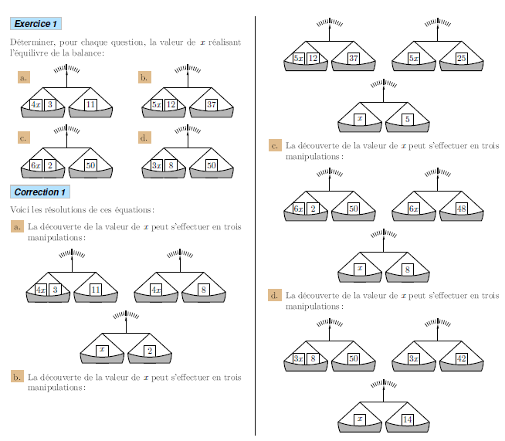
Compétence 1 :
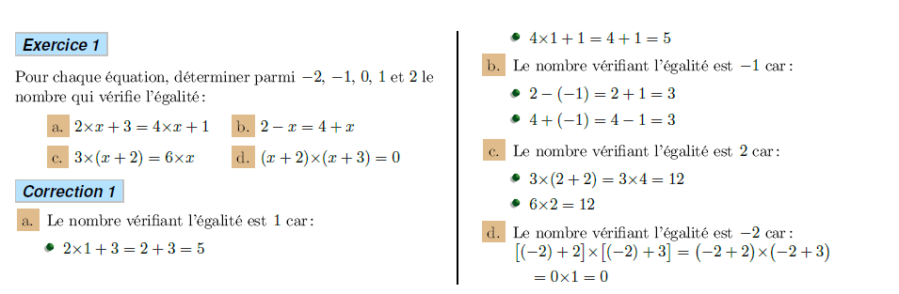

Compétence 2 :
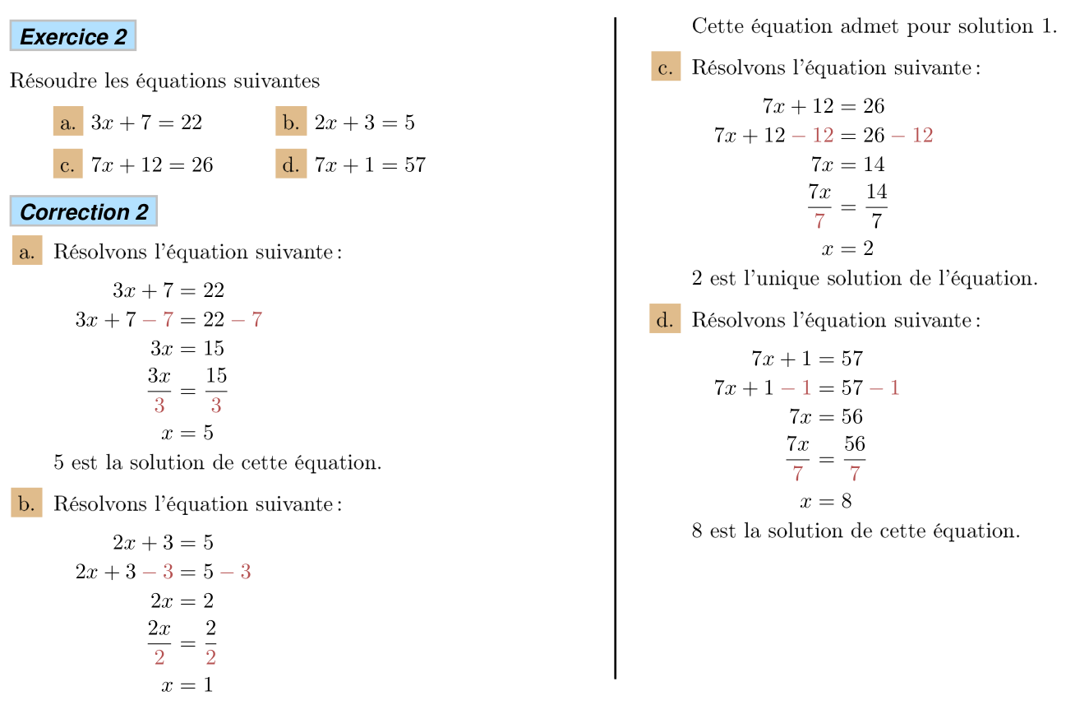

3(x + 100) = 27

x + 100 = 9
x = -91

Compétence 3 :
Soit e la massede l’élève.
Soit c la masse du cartable.

L’élève et son cartable pèsent 32 kg : e + c = 50
L’élève pèse 30 kg de plus que son cartable : e = c +30

L’équation est donc : (c + 30) + c = 50
que l’on peut réécrire : 2c + 30 = 50

Compétence 4 :
Périmètre : On note P le périmètre de la figure.
P = x + x + 10 + x + 10 + x + x + 3 + x + 3 + 10 + 10
P = 6x + 46

Si P = 76
alors 6x + 46 = 76
6x = 30
x = 5
La longueur recherchée est 5 mètres.

Lapins :
On note l le nombre de lapins et p le nombre de poules.
1. J’ai compté 32 têtes : chaque animal possède une tête : il y a en tout 32 animaux.
l + p = 32
2. J’ai compté 88 pattes : les poules ont 2 pattes et les lapins ont 4 pattes.
2 p + 4 l = 88

3. On écrit p en fonction de l : p = 32 – l
donc 2(32-l) + 4l = 88

64 -2l + 4l = 88

2l = 24
l = 12

Il y a 12 lapins et 20 poules.

______________________________________________________________________________
Bonus :

1. On appelle x le nombre cherché :
x – 3 =

3 (x-3) = x

3x – 9 = x
2x – 9 = 0
2x = 9
x = 4,5

2
x(x-1) = 20
x
Cette équation n’est pas une équation niveau 4ème.
On peut avoir l’intuition d’une solution : 5
en effet :
(x-1) 1 5 (5 – 1) = 20

